高雄市青山國小97學年度
「校長小客人-值得讚美的人」實施計畫
一、實施目的：
1. 鼓勵兒童敦品力學、努力向善，使每個學生都有充分發揮的空間，獲得自我肯定，建立自信心。。
2. 協助各班級導師輔導學生學習態度與生活行為之正確方向，以培養良好的學習態度與生活習性。
3. 校長主動與學生親近，培養師生情誼，建立親切、開朗的形象。
二、實施辦法：
1.以班級為主，由各班級導師會同專任教師推薦校長小客人每班1位，標準條件不限課業成績，包括表現最佳、學習態度與生活習慣進步最多、勤奮向學或好人好事者，由各年段自定，但遴選標準要具體、明確，不能以「成績高低」為遴選唯一的規準。
2.以處室承辦校外活動為主，推薦參加校外比賽榮獲優異成績之學生，隨機安排會客時間。
3.參加活動前，請各班導師或處室承辦單位填寫好當期班級校長小客人的讚美卡後，於當期前一星期五中午前請交至輔導室。
4.導師填寫校長小客人的「讚美卡」時，請能具體寫出孩子值得讚美的地方，公佈時，可供其他學生作為明確學習的目標。
5.請導師於輔導紀錄簿上登錄，並以不重複參加為原則。
6.「校長的小客人─讚美卡」格式：
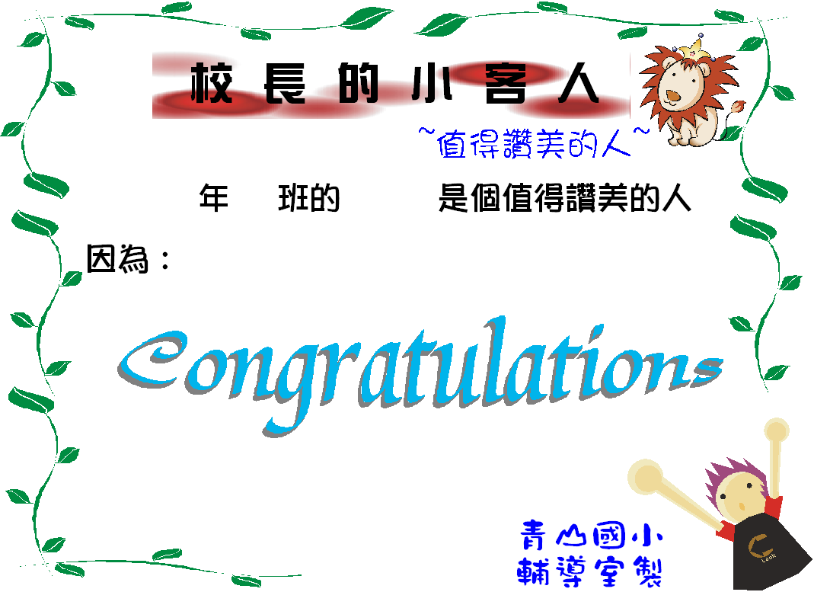

6.各班製作之讚美卡及與校長合照將公佈於穿堂之佈告欄，且於期末發還給小客人，以玆紀念。
三、實施日程及參加年級：
- 實施日期：
次數 | 日期 | 次數 | 日期
第一次 | 10/29 | 第三次 | 3/11
第二次 | 12/24 | 第四次 | 5/27
2.實施時間：安排日期當天上午08：00-08：35
3.實施對象：全校小朋友。
4.活動地點：後棟2F輔導室團體遊戲室
5.實施方法：
〈1〉每兩個月邀請各年段「值得讚美的人」，成為校長的小客人。
〈2〉處室推薦名單依當月活動而定。
四、經費：由家長會與學校相關經費項下支應。
五、本實施辦法經行政會議討論通過後，呈校長核可後實施，修正時亦同。

承辦人 輔導主任 校長

經費預算：
高雄市青山國小97學年度校長小客人活動預算表
序號 | 項目 | 單位 | 單價 | 數量 | 金額 | 備註
1 | 點心 | 份 | 27 | 80 | 2160 | (含每人一份布丁、飲料，餅乾等)
2 | 驚喜包 | 包 | 30 | 80 | 2400 | 每次每人贈送一份
3 | 相片沖洗 | 張 | 5 | 80 | 400 | 每次每人與校長合照，並張貼公佈欄
4 | 粉彩紙 | 包 | 40 | 1 | 40 | 小客人讚美卡
合計 |  |  |  |  | 5000
本項計經費總額為 新台幣伍仟元整

